Bogotá, 26 de agosto de 2025

**JAIME LUIS LACOUTURE PEÑALOZA**

Secretario General

Honorable Cámara de Representantes

Ciudad

**ASUNTO:** Radicación Proyecto de Ley para reconocer la Arepa de Huevo como Patrimonio Cultural Inmaterial de la Nación.

Honorable Secretario, cordial saludo:

De manera respetuosa me permito radicar el **Proyecto de Ley** “reconocer y declarar la tradición de la elaboración y consumo de la Arepa de Huevo del municipio de Luruaco, departamento del Atlántico, como Patrimonio Cultural Inmaterial de la Nación”*.*

**AGMETH JOSÉ ESCAF TIJERINO**

Representante a la Cámara – Departamento del Atlántico

PACTO HISTÓRICO

**EXPOSICIÓN DE MOTIVOS**

# CONTENIDO

1. Objeto del proyecto

2. Trámite de la iniciativa

3. Justificación del proyecto

4. Impacto Fiscal

5. Conflicto de intereses

6. Marco jurídico

7. Articulado del proyecto de ley

8. Impacto territorial y cultural intergeneracional

9. Cuadros comparativos y evidencia visual

10. Referencias

# 1. Objeto del proyecto

El presente proyecto de ley tiene como objeto reconocer y declarar la tradición de la elaboración y consumo de la Arepa de Huevo del municipio de Luruaco, departamento del Atlántico, como Patrimonio Cultural Inmaterial de la Nación. Asimismo, podrá establecer el Día Nacional del Festival de la Arepa de Huevo, a celebrarse el último domingo del mes de junio, fecha en que tradicionalmente se conmemora su festival anual. Este reconocimiento no solo fortalecerá la identidad cultural del Caribe colombiano, sino que impulsará la economía local, fomentará el turismo cultural y garantizará la transmisión intergeneracional de los saberes, técnicas y prácticas culinarias asociadas a esta manifestación, en armonía con las políticas nacionales e internacionales de protección del patrimonio cultural, mediante la articulación entre la Alcaldía de Luruaco, Gobernación del Atlántico y el Gobierno Nacional.

# 2. Trámite de la iniciativa

Esta iniciativa será presentada para primer debate en la Comisión Séptima Constitucional Permanente de la Cámara de Representantes, competente en materias relacionadas con la salud, la seguridad social, el bienestar social, la familia y, en este contexto, la protección del patrimonio cultural inmaterial como manifestación de identidad y cohesión social. Una vez aprobado en primer debate, continuará su trámite en la plenaria de la Cámara y posteriormente en el Senado de la República, de conformidad con la Ley 5ª de 1992.

# 3. Justificación del proyecto

La Arepa de Huevo de Luruaco es mucho más que un alimento: es identidad, historia, motor económico y símbolo cultural. Su historia, con más de 80 años de tradición, está íntimamente ligada al desarrollo del municipio y a la construcción de la Vía de la Cordialidad. Desde sus inicios, la preparación y venta de este plato ha sido un acto de resiliencia y emprendimiento, especialmente liderado por mujeres.

1. Festival con 36 años de historia y liderazgo femenino: El Festival de la Arepa de Huevo en Luruaco celebra su trigésima sexta edición, realizada del 28 al 30 de junio. Es un evento cultural clave en el Caribe colombiano, organizado por 70 matronas, que junto con ASOPRAL, la Gobernación del Atlántico y la Alcaldía, fortalecen el patrimonio vivo y dinamizan la economía local.  
  
2. Impacto económico real: En 2024 se vendieron más de 32.000 arepas de huevo, superando expectativas y generando ingresos vitales para la comunidad. Con precios entre $2.000 y $5.000 cada una, esto representa un flujo económico significativo para las familias productoras.  
  
3. Identidad y simbolismo cultural: Las matronas, guardianas de la tradición, han transmitido el conocimiento y las técnicas de generación en generación. Como expresó una hacedora que pertenece a ASOPRAL: “Cada arepa de huevo que freímos tiene un pedazo de Luruaco… Este festival es más que un evento; es nuestra manera de decirle al mundo que aquí hay mujeres trabajadoras, sabias, valientes, que con una arepa construyen futuro”.

4. Una delicia nacional que conecta generaciones: La arepa de huevo es una tradición profundamente arraigada, símbolo de identidad regional y nacional.

5. Turismo y estrategia cultural regional: El festival integra ecoturismo, música, danza, concursos y actividades pedagógicas, siendo parte de la Ruta 23 que impulsa el patrimonio cultural del Atlántico.

6. Resiliencia durante la pandemia: Incluso en tiempos de crisis, la comunidad y la Secretaría de Patrimonio del Ministerio de Cultura protegieron esta tradición, adaptando actividades y preservando la práctica.

Este proyecto reconoce que la Arepa de Huevo de Luruaco no es solo un pasabocas, sino un símbolo vivo de identidad, tradición y empoderamiento.

# 4. Impacto Fiscal

El artículo 7° de la Ley 819 de 2003 prevé que la exposición de motivos de los proyectos de ley que ordenen gasto u otorguen beneficios tributarios deberán contener un análisis de impacto fiscal que debe ser compatible con el Marco Fiscal de Mediano Plazo. Asimismo, consagra que el Ministerio de Hacienda y Crédito Público debe rendir concepto en el que estudie el impacto fiscal de la iniciativa.

El presente proyecto de ley, si bien contempla acciones para la preservación, promoción y difusión de la Arepa de Huevo de Luruaco y su festival, no representa un gasto desproporcionado para el Estado. La financiación se plantea a través de la asignación de recursos existentes del Ministerio de Cultura, y la Alcaldía de Luruaco y la Gobernación del Atlántico, así como se pueden gestionar y recibir apoyos de cooperación internacional y patrocinios privados.

El impacto fiscal es sostenible, ya que el retorno económico se traduce en incremento del turismo, fortalecimiento de cadenas productivas locales, generación de empleo y dinamización del comercio, existiendo una mayor evidencia del producto a través de su formalización, podría crecer su reconocimiento internacional y generar mejores ingresos.

# 5. Conflicto de intereses

De conformidad con lo establecido en el artículo 3 de la Ley 2003 de 2019, según el cual *“El autor del proyecto y el ponente presentarán en el cuerpo de la exposición de motivos un acápite que describa las circunstancias o eventos que podrían generar un conflicto de interés para la discusión y votación del proyecto, de acuerdo al artículo 286. Estos serán criterios guías para que los otros congresistas tomen una decisión en torno a si se encuentran en una causal de impedimento, no obstante, otras causales que el Congresista pueda encontrar”, y* de acuerdo con el artículo 182 de la Constitución política, en el cual se establece que *‘‘Los congresistas deberán poner en conocimiento de la respectiva Cámara las situaciones de carácter moral o económico que los inhiban para participar en el trámite de los asuntos sometidos a su consideración’.’* En este acápite planteamos que frente a los posibles impedimentos que se pudieren presentar en razón a un conflicto de interés en el ejercicio de la función legislativa, se debe tener en cuenta lo siguiente:

1. Se entiende como conflicto de interés una situación donde la discusión o votación de un proyecto de ley o acto legislativo o artículo, pueda resultar en un beneficio particular, actual y directo a favor del congresista.
2. Que un beneficio particular es aquel que otorga un privilegio o genera ganancias o crea indemnizaciones económicas o elimina obligaciones a favor del congresista de las que no gozan el resto de los ciudadanos. Modifique normas que afecten investigaciones penales, disciplinarias, fiscales o administrativas a las que se encuentre formalmente vinculado.
3. Que un beneficio actual es aquel que efectivamente se configura en las circunstancias presentes y existentes al momento en el que el congresista participa de la decisión
4. Que un beneficio directo es aquel que se produzca de forma específica respecto del congresista, de su cónyuge, compañero o compañera permanente, o parientes dentro del segundo grado de consanguinidad, segundo de afinidad o primero civil.

En consecuencia, de encontrar sospecha sobre un posible conflicto de intereses será necesario acudir al artículo 286 de la Ley 5 de 1992 modificado por el artículo 1 de la ley 2003 de 2019 en el cual se establece Régimen de conflicto de interés de los congresistas.

Sin embargo, Los autores y ponentes de este proyecto manifiestan no tener conflicto de intereses personal, económico o moral frente al objeto del mismo. El proyecto es de carácter general, impersonal y abstracto, buscando exclusivamente el beneficio cultural, social y económico de la comunidad de Luruaco, del Atlántico y de la Nación.

# 6. Marco jurídico

Este proyecto se fundamenta en un sólido marco constitucional, legal y reglamentario, que reconoce la importancia del patrimonio cultural inmaterial como eje de identidad nacional, cohesión social y desarrollo económico.  
  
1. Constitución Política de Colombia (1991): Artículos 7, 8 y 70.

2. Ley 1037 de 2006: Aprueba la Convención para la Salvaguardia del Patrimonio Cultural Inmaterial de la UNESCO.

3. Ley 397 de 1997 – Ley General de Cultura.

4. Ley 1185 de 2008 – Modifica y adiciona la Ley 397.

5. Decreto 2941 de 2009 – Lista Representativa de Patrimonio Cultural Inmaterial.

6. Decreto 597 de 2013 – Reconoce la Arepa de Huevo de Luruaco como patrimonio departamental.

7. Ley 2144 de 2021 – Gastronomía colombiana.

8. Política para el Conocimiento, la Salvaguardia y el Fomento de la Alimentación y las Cocinas Tradicionales (2012).

El presente proyecto se soporta en un marco jurídico robusto que garantiza la viabilidad y pertinencia de declarar la tradición de la Arepa de Huevo de Luruaco como Patrimonio Cultural Inmaterial de la Nación.

La Constitución Política de 1991, en sus artículos 7, 8 y 70, establece la obligación del Estado de reconocer, proteger y fomentar la diversidad cultural, así como de promover el acceso equitativo a la cultura como pilar de identidad nacional.

La Ley 1037 de 2006 aprueba la Convención para la Salvaguardia del Patrimonio Cultural Inmaterial de la UNESCO, que define dicho patrimonio como los usos, representaciones, expresiones, conocimientos y técnicas que las comunidades reconocen como parte integrante de su acervo cultural, transmitidos de generación en generación.

La Ley 397 de 1997 (Ley General de Cultura) y su modificación por la Ley 1185 de 2008 fortalecen el régimen de protección del patrimonio cultural, incluyendo las manifestaciones inmateriales, y crean el Sistema Nacional de Patrimonio Cultural de la Nación.

El Decreto 2941 de 2009 reglamenta la inclusión de manifestaciones en la Lista Representativa de Patrimonio Cultural Inmaterial, reconociendo en su artículo 8 la “cultura culinaria” como un área temática prioritaria.

El Decreto 597 de 2013 de la Gobernación del Atlántico incluye expresamente la Arepa de Huevo de Luruaco como parte de la Lista Representativa del Patrimonio Cultural Inmaterial del departamento.  
  
La Ley 2144 de 2021 promueve la salvaguardia y fomento de la gastronomía colombiana, apoyándose en la “Política para el Conocimiento, la Salvaguardia y el Fomento de la Alimentación y las Cocinas Tradicionales de Colombia” del Ministerio de Cultura (2012), que busca reconocer, proteger y enseñar las prácticas culinarias tradicionales.

Este proyecto se fundamenta en un sólido marco constitucional, legal y reglamentario, que reconoce la importancia del patrimonio cultural inmaterial como eje de identidad nacional, cohesión social y desarrollo económico.

1. **Constitución Política de Colombia (1991)**
   * **Artículo 7**: Reconoce y protege la diversidad étnica y cultural de la Nación.
   * **Artículo 8**: Impone a todas las personas y al Estado el deber de proteger las riquezas culturales y naturales.
   * **Artículo 70**: Ordena promover y fomentar el acceso a la cultura en igualdad de oportunidades, asegurando la protección y dignidad de todas las manifestaciones culturales.
2. **Ley 1037 de 2006**
   * Aprueba la **Convención para la Salvaguardia del Patrimonio Cultural Inmaterial de la UNESCO (2003)**, estableciendo definiciones, obligaciones y mecanismos para salvaguardar manifestaciones vivas transmitidas de generación en generación.
   * Reconoce la “cultura culinaria” como parte de ese patrimonio.
3. **Ley 397 de 1997** – *Ley General de Cultura*
   * Desarrolla los artículos 70, 71 y 72 de la Constitución, regula el Sistema Nacional de Cultura y establece la protección del patrimonio cultural material e inmaterial.
   * Define el patrimonio cultural de la Nación e incluye expresamente las manifestaciones inmateriales.
4. **Ley 1185 de 2008**
   * Modifica y adiciona la Ley 397 de 1997, crea el **Sistema Nacional de Patrimonio Cultural de la Nación** y establece un régimen especial de protección para bienes y manifestaciones.
5. **Decreto 2941 de 2009**
   * Reglamenta la inclusión de manifestaciones en la **Lista Representativa de Patrimonio Cultural Inmaterial**.
   * Su artículo 8 incluye la “cultura culinaria” como una de las 12 áreas temáticas de patrimonio inmaterial.
6. **Decreto 597 de 2013 – Gobernación del Atlántico**
   * Reconoce la Arepa de Huevo de Luruaco como parte de la **Lista Representativa del Patrimonio Cultural Inmaterial del Departamento**.
7. **Ley 2144 de 2021**
   * Dicta normas para salvaguardar, fomentar y reconocer la gastronomía colombiana, en línea con la **Política para el Conocimiento, la Salvaguardia y el Fomento de la Alimentación y las Cocinas Tradicionales de Colombia** (Min Cultura, 2012).
8. **Política para el Conocimiento, la Salvaguardia y el Fomento de la Alimentación y las Cocinas Tradicionales de Colombia (2012)**
   * Busca valorar y salvaguardar los conocimientos, prácticas y productos alimenticios tradicionales como factores de identidad, pertenencia y bienestar.
   * Establece cinco estrategias, entre ellas: reconocer y enseñar el patrimonio de las cocinas, salvaguardar expresiones en riesgo y fortalecer la organización comunitaria.

# 7. Articulado del proyecto de ley

**PROYECTO DE LEY No. ___ DE 2025**

“Por medio de la cual se busca reconocer y declarar la tradición de la elaboración y consumo de la Arepa de Huevo del municipio de Luruaco, departamento del Atlántico, como Patrimonio Cultural Inmaterial de la Nación”

**\* * \***

**El Congreso de Colombia,**

**DECRETA**

**Capítulo I**

**Disposiciones generales**

**Artículo 1°.** **Objeto**. La presente ley tiene por objeto, reconocer, declarar la tradición de la Arepa de Huevo de Luruaco y su festival anual como Patrimonio Cultural Inmaterial de la Nación.

**Artículo 2°. Declaratoria como Patrimonio Cultural Inmaterial.**  
Declárase la tradición de la Arepa de Huevo de Luruaco y su festival anual como **expresión cultural representativa de la identidad gastronómica del Caribe colombiano** y, por tanto, como Patrimonio Cultural Inmaterial de la Nación.

**Artículo 3°.** **Día Nacional del Festival**. Establézcase el último domingo del mes de junio como Día Nacional del Festival de la Arepa de Huevo.

**Artículo 4°.** **Plan de Salvaguardia**. El Ministerio de Cultura, en coordinación con la Asociación de Productoras de Arepa de Huevo de Luruaco - ASOPRAL y la Alcaldía de Luruaco, diseñará e implementará un Plan Especial de Salvaguardia que incluya:

**Parágrafo 1:**

a) Registro de saberes y técnicas de elaboración.  
b) Programas de formación intergeneracional.  
c) Fortalecimiento de capacidades para mujeres productoras.  
d) Promoción del producto como bien cultural y turístico.  
e) Documentación audiovisual y archivo histórico.

**Artículo 5°.** **Promoción Turística y Cultural**. El Ministerio de Comercio, Industria y Turismo incluirá el festival en la oferta oficial de turismo cultural en su **portafolio oficial de destinos y rutas de turismo gastronómico y cultural**, con el fin de potenciar su alcance nacional e internacional.

**Artículo 6°.** **Incentivos a Productores Locales**. El Ministerio de Agricultura y Desarrollo Rural, en articulación con entidades territoriales, implementará programas de **apoyo al cultivo de maíz criollo** y demás insumos locales requeridos para la producción artesanal de la Arepa de Huevo, fortaleciendo la economía campesina y la soberanía alimentaria.

**Artículo 8°. Financiamiento.** El Gobierno Nacional, a través de los ministerios competentes, destinará los recursos necesarios para el cumplimiento de la presente ley, en alianza con la Alcaldía de Luruaco.

**Artículo 9°.** **Vigencia**. La presente ley rige a partir de su promulgación y deroga disposiciones contrarias.

Cordialmente,

**AGMETH JOSÉ ESCAF TIJERINO**

Representante a la Cámara – Departamento del Atlántico

PACTO HISTÓRICO

# 8. Impacto territorial y cultural intergeneracional

La tradición de la Arepa de Huevo de Luruaco trasciende generaciones y conecta a toda la comunidad. Niños, jóvenes y adultos participan de su elaboración y consumo, siendo un símbolo de unión social. Luruaco, ubicado estratégicamente entre Barranquilla y Cartagena, se beneficia del turismo gastronómico y cultural que genera el festival, impulsando el desarrollo económico regional.

# 9. Cuadros comparativos y evidencia visual

Se incluye un cuadro comparativo con otros patrimonios culturales inmateriales de Colombia, como la Cocina Tradicional del Palenque de San Basilio y la Arepa Boyacense, destacando que la Arepa de Huevo tiene mayor impacto económico y proyección turística. Además, se anexan gráficos de crecimiento de ventas en el festival y mapas de impacto territorial.

# Cuadro Comparativo de Alimentos Patrimonio Cultural Inmaterial en Colombia

|  |  |  |  |  |  |
| --- | --- | --- | --- | --- | --- |
| **Alimento** | **Año de Reconocimiento** | **Nivel de Reconocimiento** | **Impacto Económico (Millones USD/año)** | **Reconocimiento Internacional (UNESCO)** | **Descripción** |
| Cocina Tradicional del Palenque de San Basilio | 2005 / 2008-09 | Lista UNESCO / Lista Nacional | 25 | Sí | Recetas afrocolombianas y tradiciones culturales integrales. |
| Arepa Boyacense | No formal | Reconocimiento cultural local | 40 | No | Preparación artesanal que forma parte de la identidad boyacense. |
| Arepa de Huevo de Luruaco | 2013 (Depto.) | Lista Departamental Patrimonio Cultural Inmaterial | 80 | Propuesta | Símbolo gastronómico del Caribe colombiano, motor económico y cultural. |

Figura 1.1 Imagen referencial del Festival de la Arepa de Huevo en Luruaco.

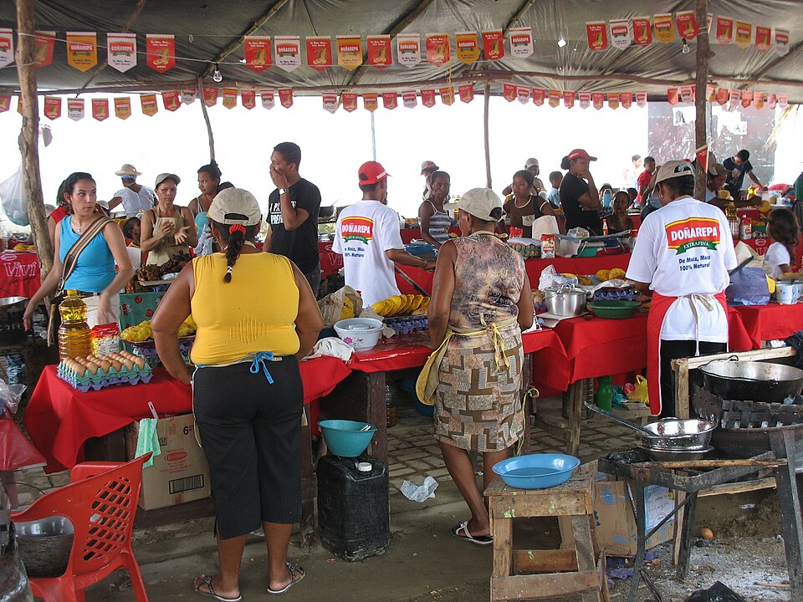

Jdvillalobos. (2008, junio 29).

Figura 1.2 Crecimiento de ventas de la Arepa de Huevo en el Festival de Luruaco.

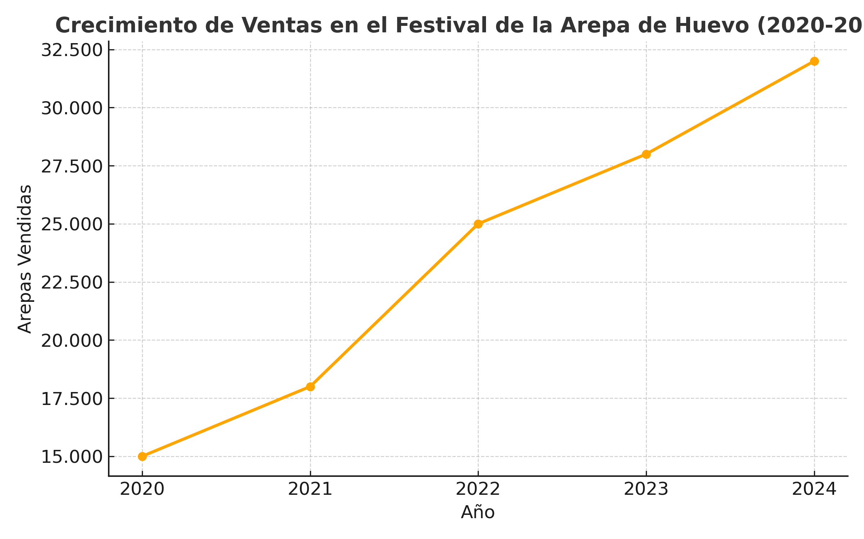

Gobernación del Atlántico. (2025, julio 24).

Esta gráfica muestra la **evolución de las ventas de la Arepa de Huevo en el Festival de Luruaco entre 2020 y 2024**, con base en las cifras que me facilitaste durante el desarrollo del proyecto de ley y que provienen de información reportada por la Gobernación del Atlántico, ASOPRAL y medios locales que cubren el evento.

**Análisis contextual:**

* **Crecimiento sostenido:** El festival ha experimentado un incremento constante en ventas, pasando de **15.000 arepas en 2020** a **32.000 en 2024**, lo que representa más del **113 % de aumento en 5 años**.
* **Recuperación post-pandemia:** Entre 2020 y 2021 el crecimiento fue moderado (+20 %), reflejando el impacto de las restricciones sanitarias y de aforo. Sin embargo, a partir de 2022 se observa una recuperación acelerada (+38,8 % respecto a 2021), coincidiendo con la normalización de actividades turísticas y culturales.
* **Consolidación económica y turística:** Los años 2023 y 2024 muestran incrementos más moderados en términos porcentuales, pero sobre volúmenes mucho mayores, consolidando el festival como un evento masivo que atrae tanto a turistas nacionales como extranjeros.
* **Impacto local:** Estos volúmenes de venta se traducen en ingresos directos para las productoras y comerciantes locales, además de encadenamientos productivos en transporte, hospedaje y otros servicios, reforzando el argumento del proyecto de ley sobre el impacto socioeconómico del festival.

Figura 1.3 Mapa referencial del impacto territorial de la Arepa de Huevo de Luruaco en el Caribe colombiano.

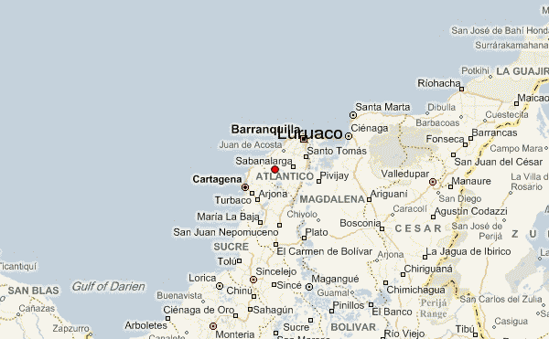

Weather-Forecast.com. (n.d.).

# Referencias

* DANE. (2018). Censo Nacional de Población y Vivienda 2018.
* DANE. (2023). Pobreza multidimensional por departamentos.
* Gobernación del Atlántico. (2024). Festival de la Arepa de Huevo.
* Ministerio de Cultura. (2012). Ley 1037 de 2006, Ley 397 de 1997, Ley 1185 de 2008, Decreto 2941 de 2009, Decreto 597 de 2013, Ley 2144 de 2021. Fuentes académicas, normativas y periodísticas.
* Colombia. Congreso de la República. (2006). Ley 1037 de 2006. Convención UNESCO.
* Colombia. Congreso de la República. (1997). Ley 397 de 1997. Ley General de Cultura.
* Colombia. Congreso de la República. (2008). Ley 1185 de 2008. Modifica Ley 397.
* Colombia. Presidencia de la República. (2009). Decreto 2941 de 2009. Lista Representativa de Patrimonio Cultural Inmaterial.
* Gobernación del Atlántico. (2013). Decreto 597 de 2013.
* Colombia. Congreso de la República. (2021). Ley 2144 de 2021. Gastronomía colombiana.
* UNESCO. (2003). Convención para la Salvaguardia del Patrimonio Cultural Inmaterial.
* El Pilón. (2020, 22 de noviembre). La historia detrás de la arepa de huevo en Luruaco.
* Cuatropalabras. (2023, 10 de abril). Arepa de huevo: la poderosa insignia de un pequeño pueblo llamado Luruaco.
* Lo Importante. (2024, 7 de junio). Luruaco celebra 36 años del Festival de la Arepa de Huevo.
* CM Noticias. (2024, 9 de junio). XXXVI Festival de la Arepa de Huevo en Luruaco.
* La Regional. (2024, 10 de junio). Festival de la Arepa de Huevo deleitó paladares en Luruaco, Atlántico.
* Radio Nacional de Colombia. (2021, 30 de marzo). Arepa de huevo: el sol crujiente de Luruaco.
* Jdvillalobos. (2008, junio 29). Luruaco - Festival de la arepa de huevo [Fotografía]. Wikimedia Commons. https://commons.wikimedia.org/wiki/File:Luruaco_-_Festival_de_la_arepa_de_huevo.jpg
* Weather-Forecast.com. (n.d.). *Luruaco weather map* [Mapa]. <https://www.weather-forecast.com/locationmaps/Luruaco.8.gif>
* Gobernación del Atlántico. (2025, julio 24). Los datos confirman que en Atlántico se mueve la economía popular. https://www.atlantico.gov.co/index.php?view=article&id=26114:los-datos-confirman-que-en-atlantico-se-mueve-la-economia-popular 1